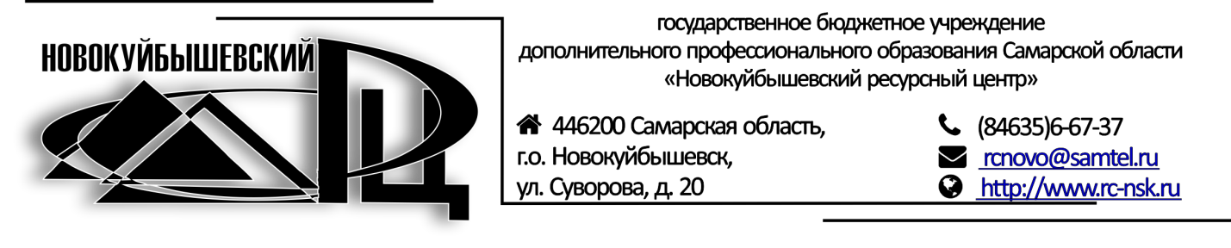

ПРОГРАММА (план)

заседания ТУМО учителей физической культуры

Дата проведения | 26 марта 2024 года
Место и время проведения | ГБУ ДПО «Новокуйбышевский РЦ»,  г. Новокуйбышевск, ул. Суворова, 20.  Начало: 10.00
Вопросы заседания (семинара) | 1. «Инновации и педагогический опыт в проведении уроков физической культуры» - Савина Н.Ю., учитель ГБОУ ООШ № 17 г.о.Новокуйбышевск;  2. «Технология определения и развития кондиционного профиля обучающихся 1-11 классов» - Бондаренко И.Н., учитель ГБОУ СОШ «ОЦ» Южный город» м.р.Волжский;  3.«Организация индивидуального образовательного маршрута по физической культуре в старших классах» - Панкратова Е.Ю., учитель ГБОУ Гимназия № 1 г.о.Новокуйбышевск;  4. «Мотивация обучающихся к занятиям физической культуры» - Ядгаров А.Р., учитель ГБОУ СОШ «ОЦ» Южный город» м.р.Волжский;  5. «Формирование пакета подтверждающих документов портфолио при выходе на аттестацию учителей физической культуры» - Кузнецова Е.А.,учитель ГБОУ Гимназия № 1 г.о.Новокуйбышевск;  6. «Типичные ошибки при реализации комплекса ВФСК ГТО в образовательных организациях» - Сафронова А.Е. , методист ГБОУ СОШ № 3 пгт Смышляевка филиал ДЮСШ м.р.Волжский.
Раздаточный материал | презентации
Оценка качества мероприятия | анкета
Ответственный | Васильева И.В., старший методист ГБУ ДПО «Новокуйбышевский РЦ»

